Szülői/ törvényes képviselői beleegyezés
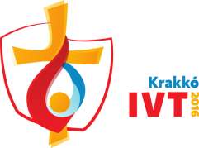

A rendezvény megnevezése: Ifjúsági Világtalálkozó
Időpont és helyszín: 2016.VII.25.-VIII.1. Lengyelország

A kiskorú vezeték- és keresztneve:
A kiskorú születési ideje:
A kiskorú születési helye:
A kiskorú állandó lakhelye:

Aláírásommal kifejezem beleegyezésemet, hogy a nevezett személy részt vegyen a fent említett rendezvényen és igazolom, hogy tájékoztatva lettem a rendezvény szervezési módjáról és tudomásul vettem beleegyezésem következményeit. További információk az akcióról a www.krakko2016.hu oldalon olvashatók.

Tudomásul vettem, hogy a szervező nem visel semmilyen felelősséget a kiskorú személyért, akit az alábbi személy felelősségére bízok:

A felelősséget vállaló személy vezeték- és keresztneve:
A felelősséget vállaló személy születési ideje:
A felelősséget vállaló személy születési helye:
A felelősséget vállaló személy állandó lakhelye:

A keltezés helye:

A keltezés ideje:

A szülő/törvényes képviselő aláírása:

